SPECYFIKACJA TECHNICZNA

NAZWA:

### Nadbudowa i przebudowa oraz wyposażenie budynku Zakładu Opiekuńczo -Leczniczego w celu zwiększenia do 78 liczby łózek opieki długoterminowej Szpitala Powiatu Bytowskiego Sp.z o.o.

ADRES:

### 77-100 Bytów

ul. Lęborska 13

INWESTOR:

### Szpital Powiatu Bytowskiego, 77-100 Bytów

AUTOR OPRACOWANIA:

LOFFT ARCHITEKTURA

Małgorzata Hendrych ul. Gen. Wł. Sikorskiego 11

77-100 Bytów

NIP 8421523745 Reg.320237533

tel. +48 503 62 75 35

BYTÓW, październik 2024

**OPIS TECHNICZNY I WYMAGANIA OGÓLNE**

1. Jeśli w opisie technicznym występuje konkretna nazwa produktu, materiału należy przyjąć, iż Wykonawca może użyć w swojej wycenie produkt, materiał równoważny o nie gorszych parametrach niż wymieniony w opisie technicznym.
2. Zdjęcia i szczegółowe opisy mają charakter poglądowy, stanowią wzór, od którego Zamawiający dopuszcza pewne odstępstwa (odstępstwa dopuszczalne to +/- 10% od podanych parametrów) .
3. Dostarczone wyposażenie powinno być wykonane z materiałów i w technologii opisanej w specyfikacji.
4. Wyposażenie standardowe powinno pochodzić z aktualnej produkcji, najlepiej seryjnej. Producent powinien zapewniać co najmniej pięcioletni okres, dostępności do zastosowanych materiałów i technologii.
5. Meble muszą być wykonane zgodnie z obowiązującymi normami w zakresie produkcji mebli oraz zgodnie z Rozporządzeniem Ministra pracy Polityki Społecznej z 1 grudnia 1998 r. Użyte komponenty do produkcji mebli muszą posiadać odpowiednie atesty oraz certyfikaty.
6. Krzesła biurowe obrotowe muszą posiadać pozytywną opinię w zakresie spełniania normy PN-EN 1335-1. Szafy biurowe muszą spełniać wymagania zawarte w: PNEN 14073-2:2006, PN-EN 14749:2007, PN-F-06001-1:1994, biurka, stoły, kontenery muszą spełniać wymagania zawarte w: PN-EN 527-1:2004, PN-EN 527-2:2004, PN-EN 14073-2:2, PN-EN 14749:2007, PN-F06001-1:1994. Spełnianie powyższych wymagań musi być potwierdzone odpowiednimi certyfikatami, wydanymi przez akredytowane jednostki certyfikacji.
7. Zastosowane tapicerki zmywalne, powinny charakteryzować się wysoką jakością, odpornością na ścieranie, rozrywanie i zginanie. Ich parametry powinny być również zgodne z obowiązującymi w UE regulacjami w zakresie stosowania barwników azotowych. Tapicerka musi posiadać pozytywną ocenę niepalności.

|  |  |  |  |
| --- | --- | --- | --- |
| 1. | | Szafa ubraniowa dla 4 osób szt.9 | * wymiary 180x117x49cm (WxSxG) * zamki na klucz w systemie klucza master * szafka ubraniowa 4-drzwiowa 4Kx1D (4 kolumny x 1 drzwiczki w kolumnie) * do każdego zamka 2 kluczyki, ryglowanie 1-punktowe * w każdej skrytce półka górna, drążek, 2x haczyk plastikowy na drążku, 2x haczyk metalowy na ściance * wentylacja nowoczesna (perforacja) * Kolor korpusu: szary RAL 7035, kolor drzwiczek: żółty RAL 1003 * Szafki malowane są farbami proszkowymi poliestrowo-epoksydowymi, posiadającymi atest higieniczny wydany przez PZH.   **GWARANCJA 5 lat.** |
| 2. | | Szafa ubraniowa dla 3 osób szt.1 | * wymiary całkowite: 180x88,5x49cm (WxSxG) * zamki na klucz w systemie klucza master * szafka ubraniowa 3-drzwiowa 3Kx1D (3 kolumny x 1 drzwiczki w kolumnie) * do każdego zamka 2 kluczyki, ryglowanie 1-punktowe * w każdej skrytce półka górna, drążek, 2x haczyk plastikowy na drążku, 2x haczyk metalowy na ściance * wentylacja nowoczesna (perforacja) * Kolor korpusu: szary RAL 7035, kolor drzwiczek: żółty RAL 1003 * Szafki malowane są farbami proszkowymi poliestrowo-epoksydowymi, posiadającymi atest higieniczny wydany przez PZH.   **GWARANCJA 5 lat.** |
| 3. | Uchylna poręcz łukowa szt. 27 | * do stojących i wiszących misek WC * Z płytą montażową 100x245x13.5mm w kolorze antracytowym RAL 7043 * śruby mocujące przykryte chromowanym panelem * z elementem mocującym w kolorze antracytowym RAL 7043 * uchylny * wiszący * dopuszczane obciążenie 150kg |
| 4. | | Siedzisko natryskowe szt. 23 | * Stabilna i mocna konstrukcja * Maksymalny udźwig 150 kg * Montaż naścienny * Uchylne, składane na ścianę * Siedzisko w kolorze białym, elementy montażowe chromowane    32x37cm  **GWARANCJA 2 lata.** |
| 5. | | Krzesła do pom. Socjalnych szt. 33 | * siedzisko i oparcie z tworzywa sztucznego * metalowa, chromowana rama * łatwe do utrzymania w czystości * możliwość składania w stosie max.6szt. * - szerokość: 48,6cm   + głębokość: 48,6cm   + wysokość: 77cm * spełniają restrykcyjne normy, co zostało potwierdzone ATESTEM WYTRZYMAŁOŚCIOWYM wydanym przez wydany przez Zakład Badań i Wdrożeń Przemysłu Meblarskiego * kolor RAL 3005 |
| 6. | | Fotel do pom. Socjalnego szt. 8 | * Musztardowy * sztruksowa tkanina * wysokość 97cm, szerokość 70 cm, głębokość 80cm * podstawa drewno lite * 4 nogi * maksymalne obciążenie 120 cm |
| 7. | | Stolik pomocniczy mandarynkowy szt. 3 | - Mandarynkowy, podstawa 3 nogi   * Średnica: 39 cm * Wysokość: 45 cm * Waga: 2,9 kg * Maksymalne obciążenie: 10 kg |
| 8. | | Stół do pom. Socjalnego szt. 9 | * kolor stelaża Brązowy RAL8017 * bordowy blat * Stół świetlicowy w rozmiarach 800x800mm na stelażu metalowym z profilu stalowego o przekroju ø 32mm. * Stelaż malowany farbami proszkowymi wg wzornika RAL. * Nogi stołu wyposażone w specjalne stopki umożliwiające regulację poziomu, gwarantujące stabilność mebla oraz zabezpieczające podłogę przed zarysowaniem. * Rama pod blatem zawsze malowana. * Gwarancja 2 lata |
| 9. | | Ława trzyosobowa szt.1  ~~620,01zł~~ | * długość: 178 cm * głębokość: 60 cm * wysokość: 78 cm * ilość siedzisk: 3szt. * Produkt tylko do użytku wewnętrznego * siedzisko i oparcie z tworzywa sztucznego * metalowa, malowana proszkowo na kolor czarny rama * kolor siedzisk RAL 3005 |
| 10. | | Krzesło biurowe obrotowe szt.7 | * Obrotowe * podstawa-4 czarne nogi na kółkach |

|  |  |  |
| --- | --- | --- |
|  |  | * kolor żółty * wysokość 81cm, szerokość 57, głębokość 56 * materiał nóg-metal * materiał siedziska-polipropylen |
| 13. | Szafa szer. 100cm szt. 2 | * szerokość 100cm, głębokość 43,2cm, wysokość 232,3cm * przestrzeń międzypółkowa 36cm * kolor biały pastel * uchwyt pro pionowy aluminium * zawias 110 stopni * brak cokołu * Zgodność z normami: PN-EN 14073-2:2006 * Wieniec górny - płyta melaminowana 28 mm, obrzeża ABS 2 mm; * Ściana tylna – do montażu: płyta melaminowana 18 mm, obrzeża ABS 2 mm; zmontowane: płyta melaminowana 12 mm, obrzeża ABS 2 mm; ściana tylna cofnięta 8 mm. Uwaga – dostarczane w całości, montaż uchwytów i stopek po stronie klienta; * Korpus - płyta melaminowana 18 mm, obrzeża ABS 2 mm; * Półka - płyta melaminowana 18 mm, zabezpieczenie przed przypadkowym wysunięciem, obrzeże ABS 2 mm, max. obciążenie 30 kg; * Front - płyta melaminowana 18 mm, obrzeża ABS 2 mm, zawias zwykły 110°, opcja z dopłatą - zawias szerokokątny 170°; * Zamek patentowy; opcja z dopłatą: zamek baskwilowy - dwupunktowy; * Wieniec dolny - płyta melaminowana 18 mm, obrzeża ABS 2 mm; * Stopki 27 mm - regulacja poziomu od wewnątrz w zakresie 5 mm; * Opcja z dopłatą - cokół metalowy - kolor: M009 aluminium półmat; * Uchwyt - aluminium: Standard, opcja z dopłatą: Pro (pionowo) - kolor: biały, czarny, aluminiowy; opcja z dopłatą: Pro (poziomo) + zamek baskwilowy - kolor: biały, czarny, aluminiowy; * Możliwość klejenia obrzeży w technologii laserowej lub klejem PUR – prosimy o kontakt z Biurem Obsługi Klienta, jeśli wytyczne przetargu lub projektu wymagają klejenia laserowego |
| 12. | Biurko 160 cm szt.5 | * Kolor stelaża Żółty półmat RAL 0807060 * blat biały    160x80x74cm   * Blat - płyta melaminowana 28 mm, obrzeża ABS 2 mm * Stelaż - metal malowany proszkowo, profil 40x40 mm, między blatem, a stelażem dystans 10 mm; szyna pod blatem zawsze w kolorze: M009 - aluminium półmat; |
|  |  | regulatory poziomu - regulacja w zakresie 10 mm |
| 13. | Kontener wysoki -4 szt. | * kolor biały pastel * wysokość 112,9cm, szerokość 43,2cm, głębokość 80cm * Zgodność z normami: PN-EN 14073-2:2006 * Zamykany na zamek patentowy * Wieniec górny - płyta melaminowana 28 mm, obrzeża ABS 2 mm; * Korpus - płyta melaminowana 18 mm, obrzeża ABS 2 mm; * Front - płyta melaminowana 18 mm, obrzeża ABS 2 mm, zamek patentowy; * Półka - płyta melaminowana 18 mm, zabezpieczenie przed przypadkowym wysunięciem, obrzeże ABS, max. obciążenie 30 kg; * Szuflada płytowa (KCD82) - prowadnice kulkowe, wysunięcie 100%; * Szuflada kartotekowa (opcja; KCN81L, KCN81P, KCD81L, KCD81P) - płyta melaminowana 18 mm, max. obciążenie 35 kg, wysunięcie 100%, możliwość wieszania teczek zawieszkowych, prowadnice kulkowe; ruchoma przegroda pionowa - umożliwia organizację przestrzeni; * Ściana tylna (opcja; KCN81L, KCN81P, KCD81L, KCD81P) - płyta melaminowana 18 mm, obrzeża ABS; * Piórnik nakładany (KCN81L, KCN81P, KCD81L, KCD81P) - tworzywo czarne; * Mediabox M09 (opcja; KCN81L, KCN81P, KCD81L, KCD81P) - 2xUSB-A charger 5V 2A; * Przepusty kablowe (opcja; KCD82) - Ø80 mm; * "Tablica suchościeralna" (opcja; KCD82) - kolor: biały; * Uchwyt - aluminium: Standard - kolor: aluminium, uchwyt Pro (opcja z dopłatą) - kolor: biały, czarny, aluminiowy; * Regulatory poziomu - regulacja w zakresie 10 mm; |
| 14. | Biurko 120cm szt.1 | * Kolor stelaża Żółty półmat RAL 0807060 * blat biały    120x70x74cm   * Blat - płyta melaminowana 28 mm, obrzeża ABS 2 mm * Stelaż - metal malowany proszkowo, profil 40x40 mm, między blatem, a stelażem dystans 10 mm; szyna pod blatem zawsze w kolorze: M009 - aluminium półmat; regulatory poziomu - regulacja w zakresie 10 mm |
| 15. | Lada recepcyjna szt.1 | − 165,6x82,4, Wysokość 110,5cm   * Płyta MFC z certyfikatami FSC i PEFC * Oświetlenie LED - na całej długości lady, barwa biała-zimna (wpada lekko w odcień niebieski) * Blat roboczy - płyta melaminowana 28 mm, obrzeża ABS 2 mm * Blat górny - szkło optiwhite hartowane, 8 mm - malowane od spodu; * Front - szkło LACOBEL 4 mm |
|  |  | * Cokół - HPL - aluminium szczotkowane * Regulator poziomu - regulacja w zakresie 5 mm * Noga boczna niska - płyta melaminowana 28 mm, obrzeża ABS 2 mm * Bok łączący lady niskie i wysokie - płyta melaminowana 28 mm, obrzeża ABS 2 mm * Przepusty kablowe - Ø80 mm * Noga podpierająca NL41 - metalowa, wymagana na łączeniu blatów * Noga boczna wysoka - płyta melaminowana 28 mm, obrzeża ABS 2 mm * Opcja z dopłatą - blat roboczy z półką pod monitor - płyta melaminowana 28 mm, obrzeża ABS 2 mm * Półka - płyta melaminowana 12 mm, obrzeże ABS 2 mm * Wieniec górny - płyta melaminowana 12 mm, obrzeża ABS 2 mm * Korpus - płyta melaminowana 18 mm, obrzeża ABS 2 mm * Opcjonalny front LMS06 - płyta melaminowana 18 mm, zamek patentowy, uchwyt aluminium, uniwersalny (lewy / prawy); - zamawiany jako oddzielny element |
| 16. | Fotele na taras  szt.12  Ławka | * Kolor biały * z możliwością sztaplowania * w całości z technopolimeru wzmocnionego włóknem szklanym * Fotel posiada atest CATAS * 60x45 cm, wysokość 83 cm |
| 17. | Stoliki na taras szt.4 | − 102x71x35h   * biały * Stolik wykonany jest z wysokiej jakości polietylenu formowanego metodą rotomouldingu, co zapewnia jego trwałość i odporność na warunki atmosferyczne * Materiał jest odporny na promieniowanie UV, co sprawia, że stolik zachowuje swoje kolory i właściwości przez długi czas, nawet przy użytkowaniu na zewnątrz * Jego lekka konstrukcja ułatwia przenoszenie i ustawianie w różnych przestrzeniach |
| 18. | Lustra o średnicy 60cm szt. 30 | * Szlifowane obwodowo * jeden wieszak montażowy * okrągłe * średnica 60 cm * grubość 13mm |
| 19. | Szafa szer. 80 cm- szt.1 | * szerokość 80,1cm, głębokość 43,2cm, wysokość 232,3cm * przestrzeń międzypółkowa 36cm * kolor biały pastel * uchwyt pro pionowy aluminium * zawias 110 stopni * brak cokołu * Zgodność z normami: PN-EN 14073-2:2006 * Wieniec górny - płyta melaminowana 28 mm, obrzeża ABS 2 mm; * Ściana tylna – do montażu: płyta melaminowana 18 mm, obrzeża ABS 2 mm; zmontowane: płyta melaminowana 12 mm, obrzeża ABS 2 mm; ściana tylna cofnięta 8 mm. Uwaga – dostarczane w całości, montaż uchwytów i stopek po stronie klienta; * Korpus - płyta melaminowana 18 mm, obrzeża ABS 2 mm; * Półka - płyta melaminowana 18 mm, zabezpieczenie przed przypadkowym wysunięciem, obrzeże ABS 2 mm, max. obciążenie 30 kg; * Front - płyta melaminowana 18 mm, obrzeża ABS 2 mm, zawias zwykły 110°, opcja z dopłatą - zawias szerokokątny 170°; * Zamek patentowy; opcja z dopłatą: zamek baskwilowy - dwupunktowy; * Wieniec dolny - płyta melaminowana 18 mm, obrzeża ABS 2 mm; * Stopki 27 mm - regulacja poziomu od wewnątrz w zakresie 5 mm; * Opcja z dopłatą - cokół metalowy - kolor: M009 aluminium półmat; * Uchwyt - aluminium: Standard, opcja z dopłatą: Pro (pionowo) - kolor: biały, czarny, aluminiowy; opcja z dopłatą: Pro (poziomo) + zamek baskwilowy - kolor: biały, czarny, aluminiowy; * Możliwość klejenia obrzeży w technologii laserowej lub klejem PUR |
| 20. | Kosz na odpady szt.30 | * Wysokość 44,6 cm * szerokość 36 cm * głębokość 32 cm * wykonany z wysokiej jakości stali o podwyższonej odporności na odkształcenia * dodatkowo wzmocniony wewnętrzną obręczą z tworzywa sztucznego oraz pełnym, zamkniętym dnem * powierzchnia kosza zabezpieczona przed pozostawianiem odcisków palców * elegancki, wytrzymały przycisk pedałowy, z zabezpieczeniem przed porysowaniem podłogi * niewidoczny, trwały, mechanizm unoszenia pokrywy z systemem powolnego, cichego opadania * wyjmowane wewnętrzne wiadro z uchwytami, wykonane z najwyższej jakości tworzywa sztucznego * wiadro z systemem mocowania worka ukrywającym jego nadmiar - kosz zawsze wygląda schludnie i estetycznie * szczelna, nieprzepuszczająca zapachów pokrywa * uchwyt do wygodnego przenoszenia kosza * spód zabezpieczony przed zarysowaniem podłogi |
| 21. | Podajnik na ręczniki jednorazowe  Szt.30 | * 10 lat gwarancji na działanie mechanizmu * niewielkie rozmiary - podajnik mieści rolkę MAXI o długości 250m (!) i średnicy do 19,5 cm * urządzenie wykonane jest z wysokiej jakości tworzywa ABS |

|  |  |  |
| --- | --- | --- |
|  |  | * cicha i delikatna praca mechanizmu * nóż tnący wykonany z super twardego i odpornego na tępienie tworzywa sztucznego * mechanizm tnący został tak zaprojektowany, aby ucinać jak najkrótsze odcinki papieru, co oznacza rzadszą konieczność wymiany rolki oraz lepsze wykorzystanie ręcznika * front pełen biały – mat * tył transparentny jasny – mat * zamykany na kluczyk * wysokość 34cm, szerokość 31cm, głębokość 20,5cm |
| 22. | Regał szer.100cm, szt.3 | * Przestrzeń międzypółkowa 32cm * szer. 100cm, wysokość 218,5cm, głębokość 43,2cm * biały |
| 23. | Kontener na brudną bieliznę szt. 2 | * kosz na pranie pomieści 300 l * wyjmowana torba wykonana z odpornego na rozdarcie PVC i stelaż z wytrzymałej stali nierdzewnej * 4 płynnie działające kółka * torba idealnie zapinana na 10 klamer |
| 24. | Regał szer.80cm szt.1 | * Przestrzeń międzypółkowa 32cm * szer. 80,1cm wysokość 218,5cm, głębokość 43,2cm * biały |

#### POMIESZCZENIE 0/A/04 –SZATNIA BRUDNA

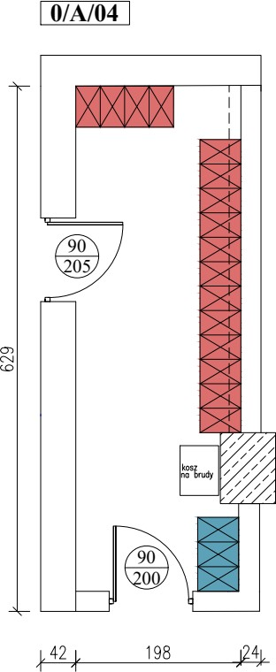

Szafa ubraniowa dla 4 osób szt. 4 Szafa ubraniowa dla 3 osób szt. 1

#### POMIESZCZENIE 0/A/06 –SZATNIA CZYSTA

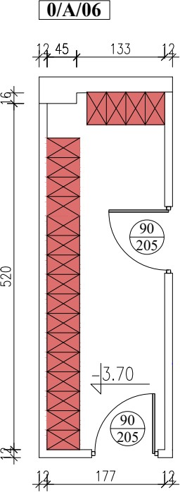

Szafa ubraniowa dla 4 osób szt. 5

#### POMIESZCZENIE 0/A/05 –ŁAZIENKA

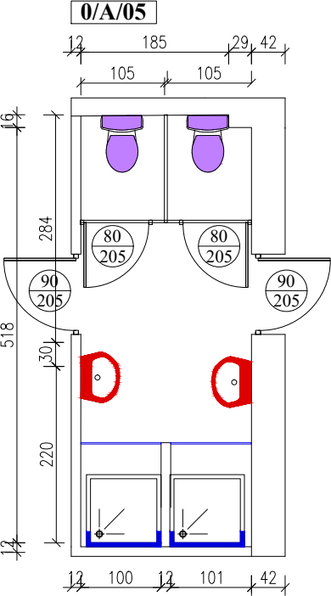

Zestaw wiszącej miski WC, lejowa, ukryte mocowania, z deską sedesową szt.2 Umywalka szt.2

Postument szt.2

Bateria umywalkowa, Rozmiar M szt..2

System prysznicowy z termostatem do montażu ściennego szt. 2

Odpływ liniowy ścienny szt. 2 Drzwi prysznicowe składane szt.2

#### POMIESZCZENIE 1/07 –DYŻURKA/PUNKT REJESTRACJI PACJENTÓW

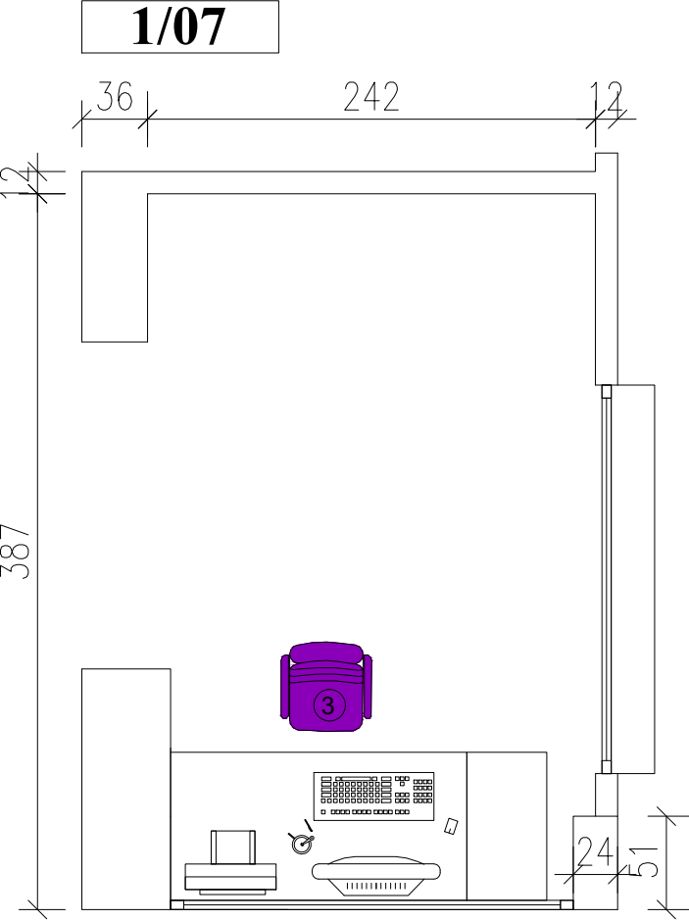

Krzesło biurowe obrotowe– 1 szt. Biurko 160cm- 1 szt.

Kontener , dostęp z lewej strony– 1 szt.

#### POMIESZCZENIE 1/08 –DYŻURKA

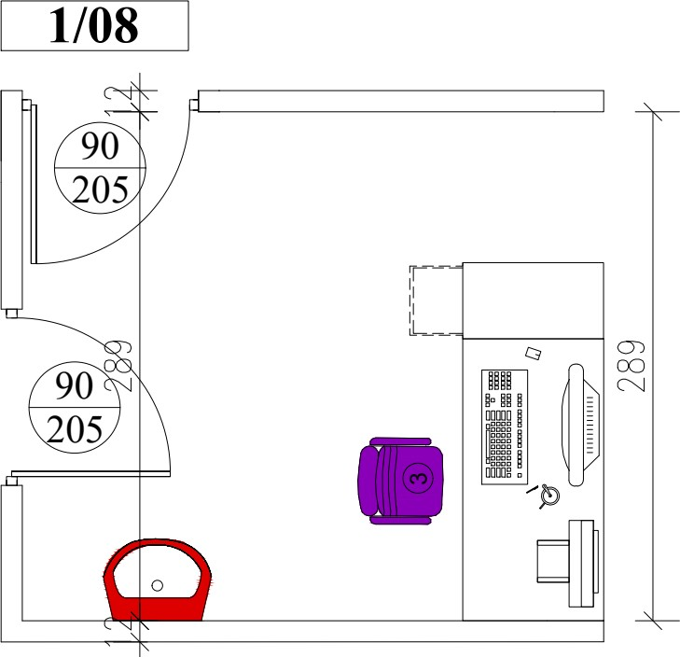

Umywalka - 1 szt. Postument– 1 szt.

Bateria umywalkowa, Rozmiar M– 1 szt. Krzesło biurowe obrotowe– 1 szt.

Biurko 160cm- 1 szt.

Kontener , dostęp z lewej strony– 1 szt.

#### POMIESZCZENIE 1/09 –POKÓJ PRZYGOT. PIELĘGNIARSKIEGO

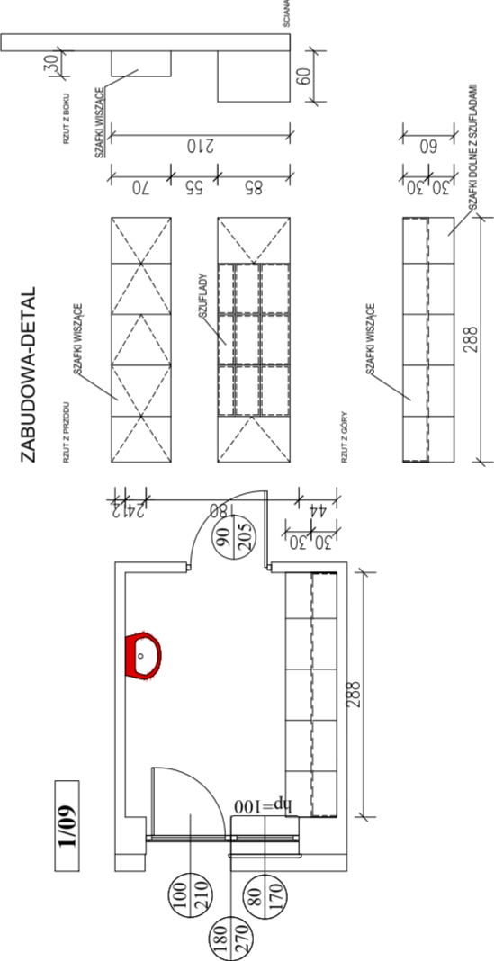

Umywalka - 1 szt. Postument– 1 szt.

Bateria umywalkowa, Rozmiar M– 1 szt. Szafa na wymiar-1 szt. ~~2 880 zł netto~~

* wymiary podano w cm. Dokładne wymiary do pobrania przez wykonawcę w obiekcie.
* Fronty szafy – płyta meblowa jak najbardziej zbliżona do koloru RAL 1015

**POMIESZCZENIE 1/10–POM. SOCJALNE**

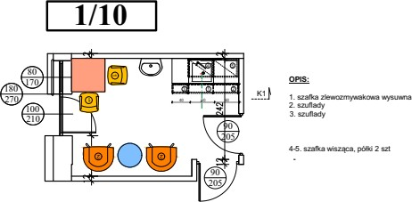

# UWAGA:

* meble na wymiar
* Wymiary podano w cm. Dokładne wymiary do pobrania przez wykonawcę na obiekcie.
* Fronty szafek dolnych-płyta meblowa w kolorze RAL 1015
* korpusy są wykonane z płyty meblowej w kolorze popielatym (jasnoszary)
* Blat meblowy laminowany, gr 38mm, imitacja betonu
* Cokół wykonany z płyty meblowej laminowanej, jak najbardziej zbliżony do koloru RAL 3005
* ściana wykończona tarketem
* uchwyty chromowane, szer. 215mm, gł. 32mm.
* W dno szafek wiszących wpuszczona taśma led w profilu aluminiowym. Kolor światła led - ciepła biel Umywalka- 1 szt.

Postument– 1 szt.

Bateria umywalkowa, Rozmiar M– 1 szt.

Stół konferencyjny świetlicowy 80x80 kwadratowy - 1 szt.

Krzesło 2 szt.

Fotel wypoczynkowy musztardowy- 2 szt.

Stolik pomocniczy mandarynkowy pomarańcz-1 szt.

**POMIESZCZENIE 1/12-POM. SOCJALNE**

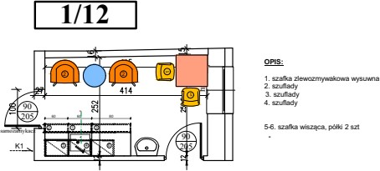

# UWAGA:

* meble na wymiar ~~3 280zł netto~~
* Wymiary podano w cm. Dokładne wymiary do pobrania przez wykonawcę na obiekcie.
* Fronty szafek dolnych-płyta meblowa w kolorze RAL 1015
* korpusy są wykonane z płyty meblowej w kolorze popielatym (jasnoszary)
* Blat meblowy laminowany, gr 38mm, imitacja betonu
* Cokół wykonany z płyty meblowej laminowanej, jak najbardziej zbliżony do koloru RAL 3005
* ściana wykończona tarketem
* uchwyty chromowane, szer. 215mm, gł. 32mm.
* W dno szafek wiszących wpuszczona taśma led w profilu aluminiowym. Kolor światła led - ciepła biel Umywalka- 1 szt.

Postument– 1 szt.

Bateria umywalkowa, Rozmiar M– 1 szt.

Stół konferencyjny świetlicowy 80x80 kwadratowy - 1 szt.

Krzesło 2 szt.

Fotel wypoczynkowy musztardowy- 2 szt.

Stolik pomocniczy mandarynkowy pomarańcz-1 szt.

## POMIESZCZENIE 1/15-MAGAZYN

(wymiary podane w cm)

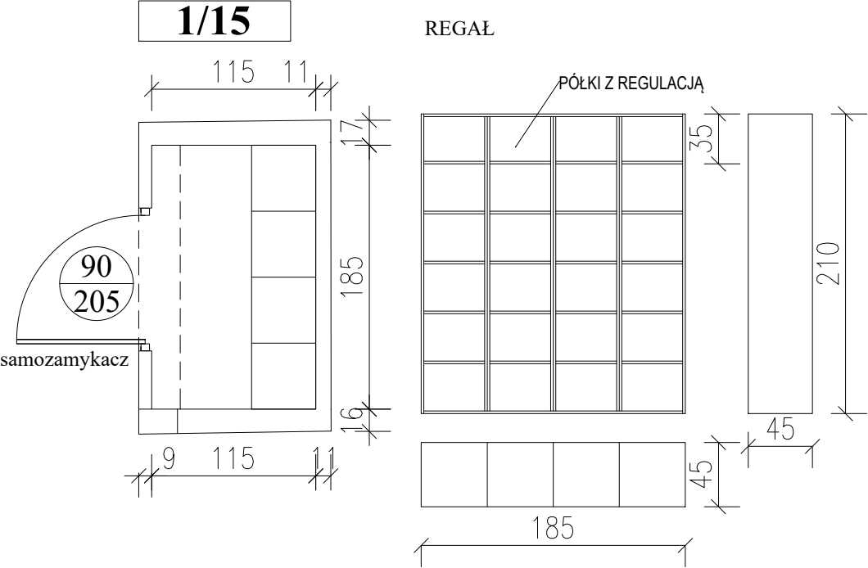

# UWAGA:

* meble na wymiar
* Wymiary podano w cm. Dokładne wymiary do pobrania przez wykonawcę na obiekcie.
* korpusy są wykonane z płyty meblowej w kolorze jak najbardziej zbliżonym do RAL 1015

## POMIESZCZENIE 1/16-KUCHNIA

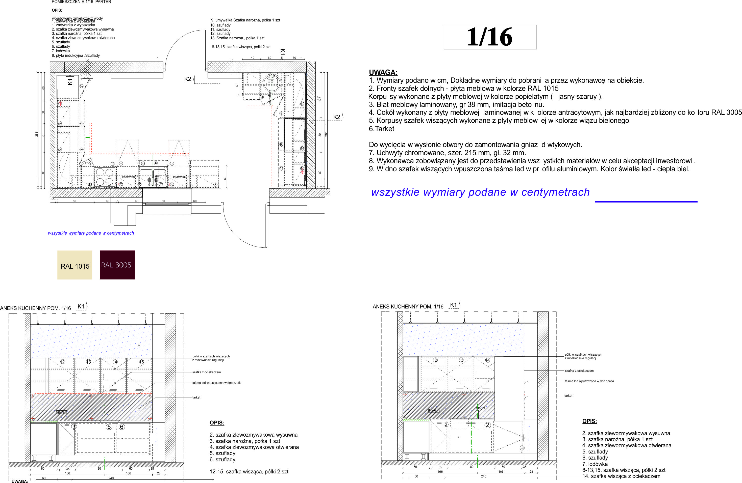

* meble na wymiar

#### POMIESZCZENIE 1/17-MAGAZYN BRUDNEJ BIELIZNY

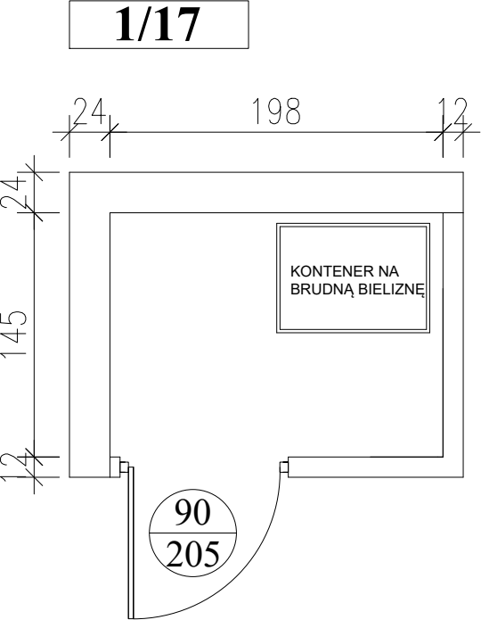

Kontener na brudną bieliznę-1 szt.

#### POMIESZCZENIE 1/18-MAGAZYN CZYSTEJ BIELIZNY

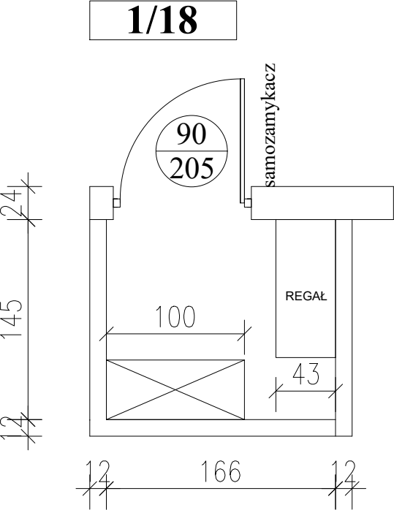

Szafa szer. 100cm-1 szt. Regał szer. 100cm-1 szt.

#### POMIESZCZENIE 1/19-POMIESZCZENIE NA ODPADY

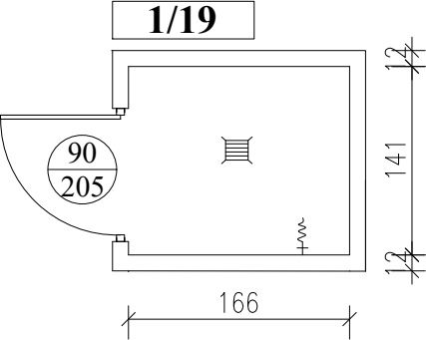

**POMIESZCZENIE 1/20-BRUDOWNIK**

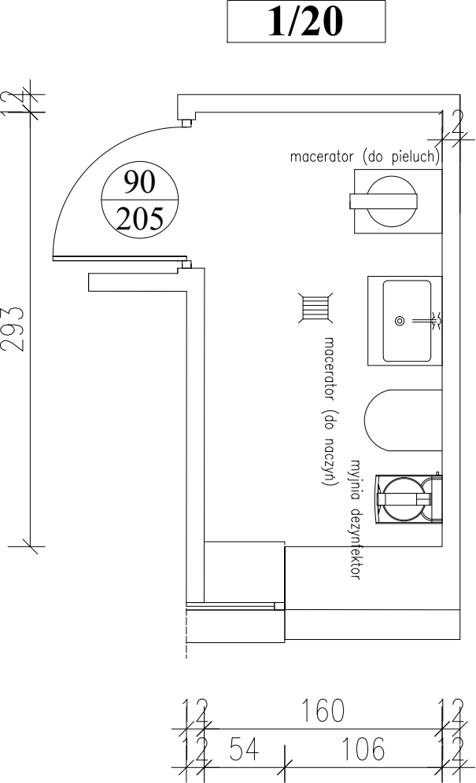

Macerator do niszczenia pieluch jednorazowych-1 szt. Macerator do niszczenia naczyń z pulpy celulozowej-1 szt. Myjnia dezynfektor -1 szt.

#### POMIESZCZENIE 1/21-POMIESZCZENIE PORZĄDKOWE

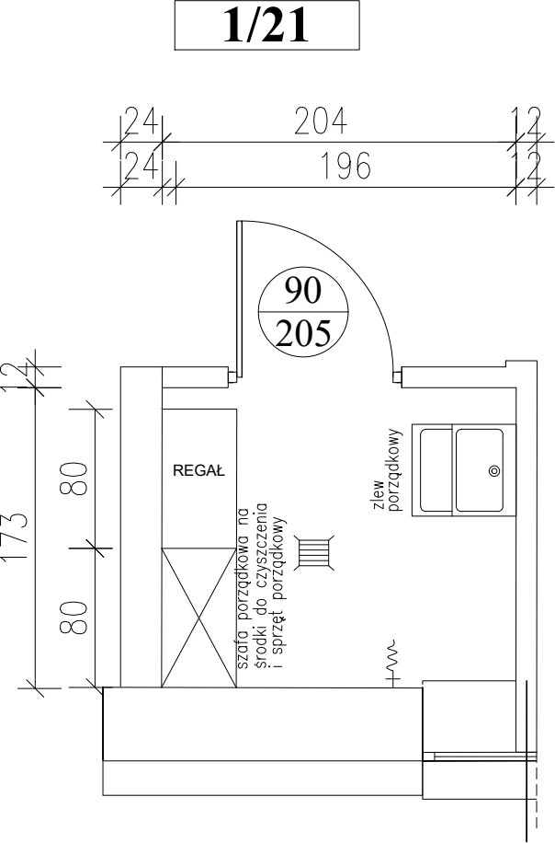

Zlew porządkowy-1 szt.

Szafa szer. 80cm-1 szt. Regał szer. 80cm-1 szt.

#### 1/22/A-IZBA PRZYJĘĆ/GABINET ZABIEGOWY

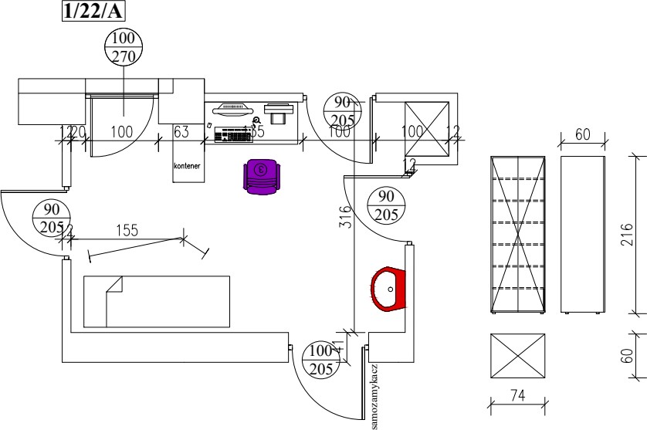

Szafa na wymiar-1 szt.

* wymiary podano w cm. Dokładne wymiary do pobrania przez wykonawcę w obiekcie.
* Fronty szafy – płyta meblowa jak najbardziej zbliżona do koloru RAL 1015
* meble na wymiar

Kozetka -1 szt.

Biurko 120cm- 1 szt.

Krzesło biurowe obrotowe – 1 szt. Kontener niski- 1 szt.

Umywalka - 1 szt. Postument – 1 szt.

Bateria umywalkowa, Rozmiar M – 1 szt.

#### POMIESZCZENIE 2/04-KIEROWNIK

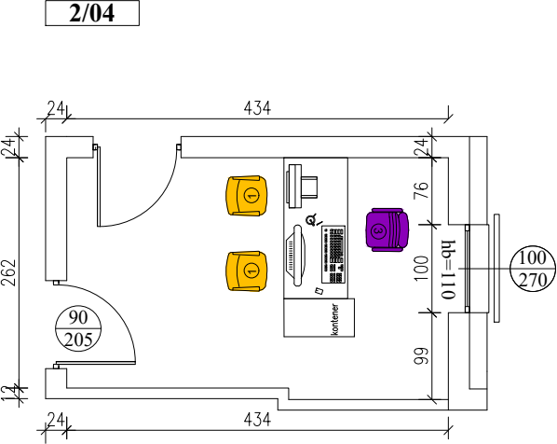

Kontener zamykany na klucz-1 szt. Biurko 160cm- 1 szt.

Krzesło biurowe obrotowe – 1 szt.

Krzesło-2 szt.

#### POMIESZCZENIE 2/05-ŚWIETLICA

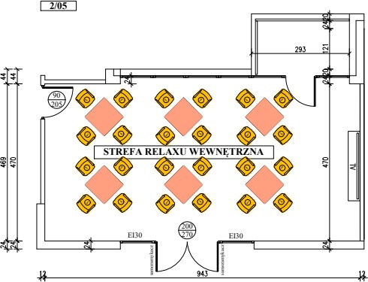

Krzesło – 24 szt.

Stół konferencyjny świetlicowy 80x80 kwadratowy - 6 szt.

#### POMIESZCZENIE 2/08-DYŻURKA

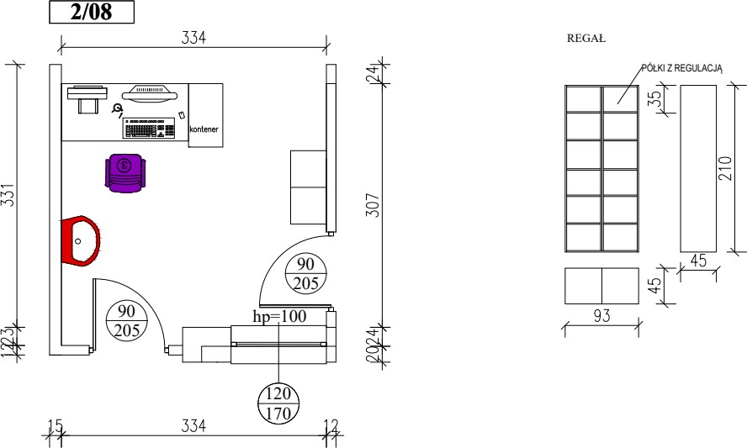

Krzesło biurowe obrotowe – 1 szt. Lada recepcyjna- 1 szt.

Kontener zamykany-1szt.

Regał na dokumenty, otwarty-1 szt. Umywalka-1szt.

Postument-1szt. Bateria rozmiar M-1 szt.

Meble na wymiar-1 szt.

**POMIESZCZENIE 2/09-POKÓJ PRZYGOT. PIELĘGNIARSKIEGO**

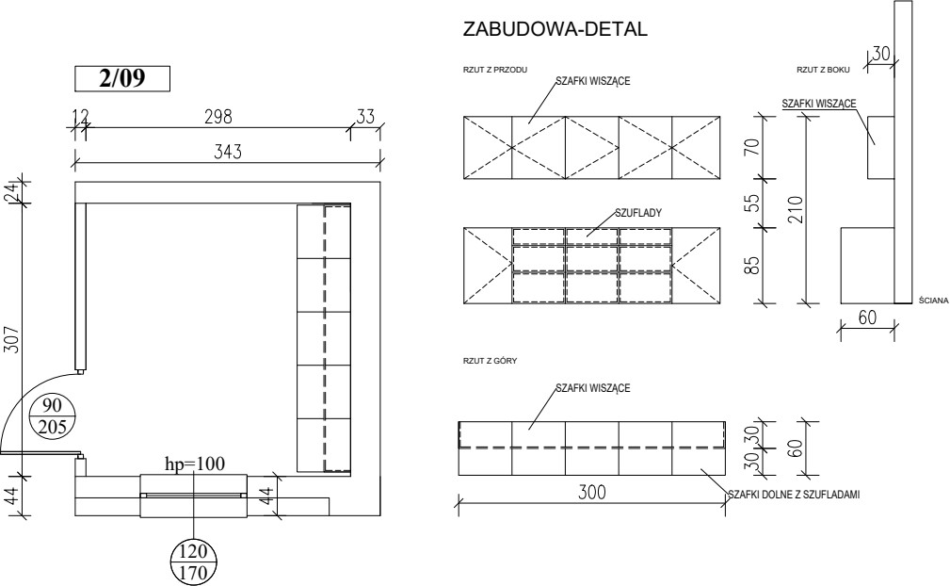

Meble na wymiar-1 szt.

#### POMIESZCZENIE 2/10-POM. SOCJALNE

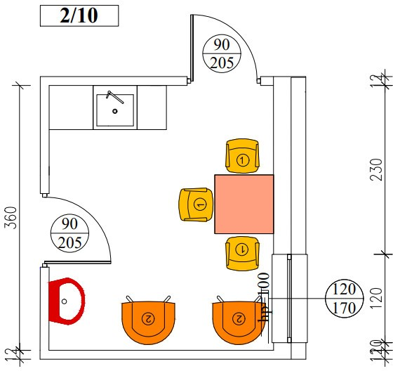

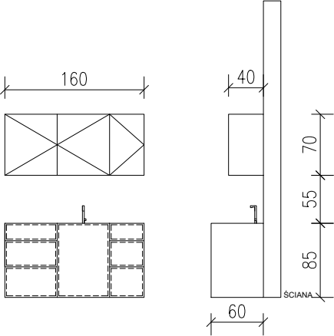

Meble na wymiar-1 szt.

**POMIESZCZENIE 2/13-GABINET ZABIEGOWY**

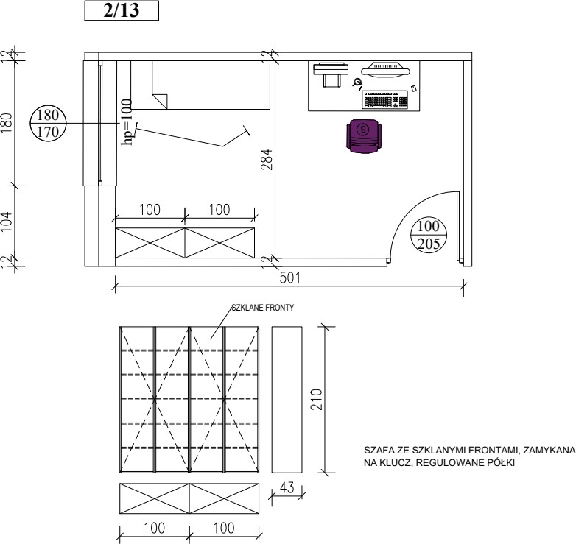

### Kozetka-1 szt.

Szafa na leki zamykana na klucz-1szt. Krzesło biurowe obrotowe-1szt.

### Biurko-1szt.

Meble na wymiar-1 szt.

#### POMIESZCZENIE 2/14-ODDZIAŁOWA

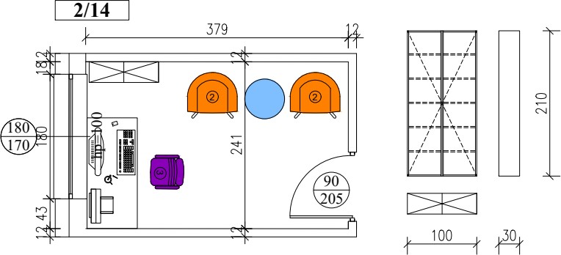

Szafa na leki

* Wymiary podano w cm. Dokładne wymiary do pobrania przez wykonawcę na obiekcie.
* Fronty szafek dolnych-płyta meblowa w kolorze RAL 1015
* korpusy są wykonane z płyty meblowej
* uchwyty chromowane, szer. 215mm, gł. 32mm.
* Wykonawca zobowiązany jest do przedstawienia wszystkich materiałów w celu akceptacji inwestorowi oraz projektantowi

Kontener niski zamykany na kluczyk, pod biurkiem-1szt. Krzesło biurowe obrotowe-1 szt.

Fotel musztardowy-2 szt. Stolik pomocniczy-1 szt. Biurko 160 cm-1szt.

Meble na wymiar-1 szt.

**POMIESZCZENIE 2/16-MAGAZYN CZYSTEJ BIELIZNY**

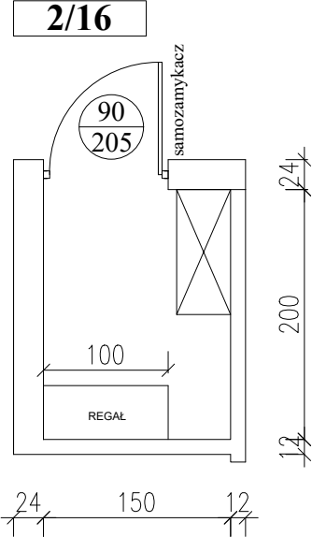

### Szafa 100cm-1szt. Regał 100cm-1szt.

#### POMIESZCZENIE 2/17-MAGAZYN BRUDNEJ BIELIZNY

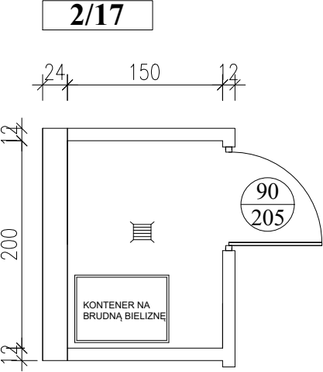

Kontener na brudną bieliznę-1szt.

#### POMIESZCZENIE 2/18-POMIESZCZENIE NA ODPADY

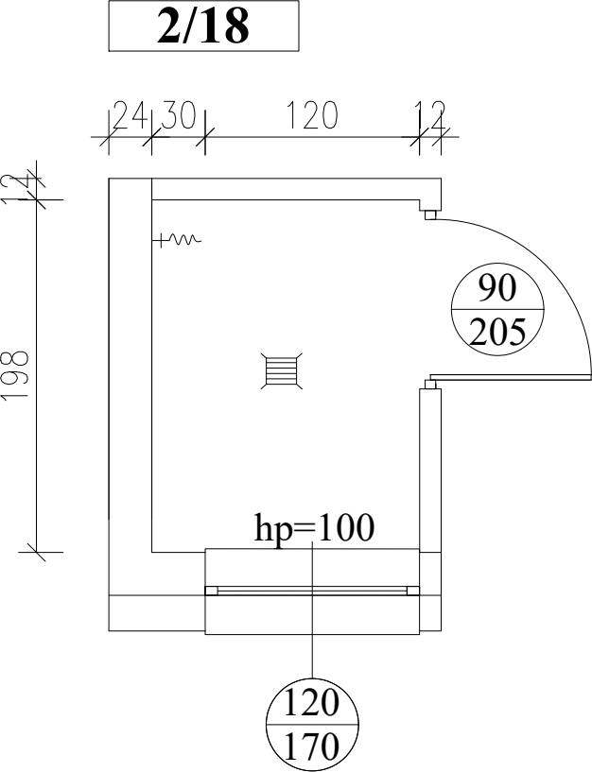

**POMIESZCZENIE 2/19-BRUDOWNIK**

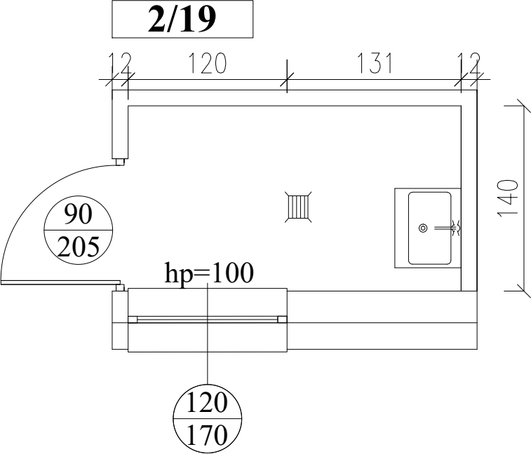

#### POMIESZCZENIE 2/20-POM. PORZĄDKOWE

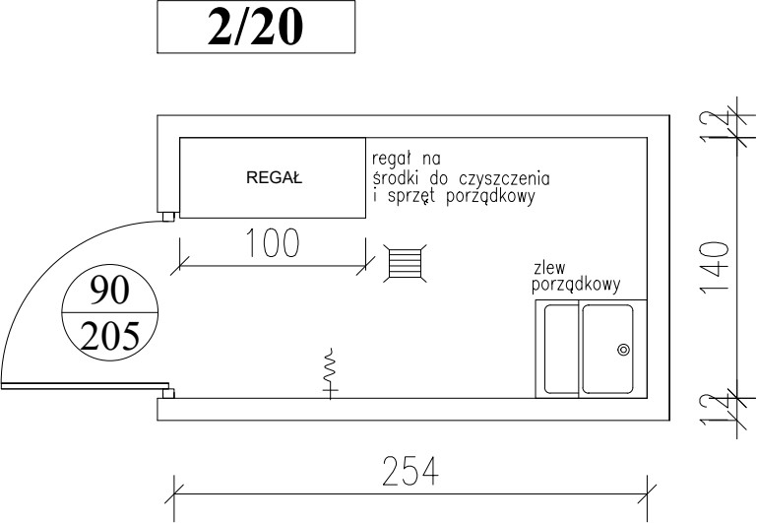

Regał 100cm-1szt. Zlew porządkowy-1szt.

## UWAGA!

**Wszystkie meble i urządzenia z odpowiednimi certyfikatami jakości i bezpieczeństwa. Meble muszą posiadać certyfikaty stwierdzające zgodność z normami.**

## Odcienie płyt meblowych do uzgodnienia przed realizacją zamówienia. Odcienie tapicerki do uzgodnienia przed realizacją.

**Wszystkie elementy zamówienia muszą być fabrycznie nowe**